
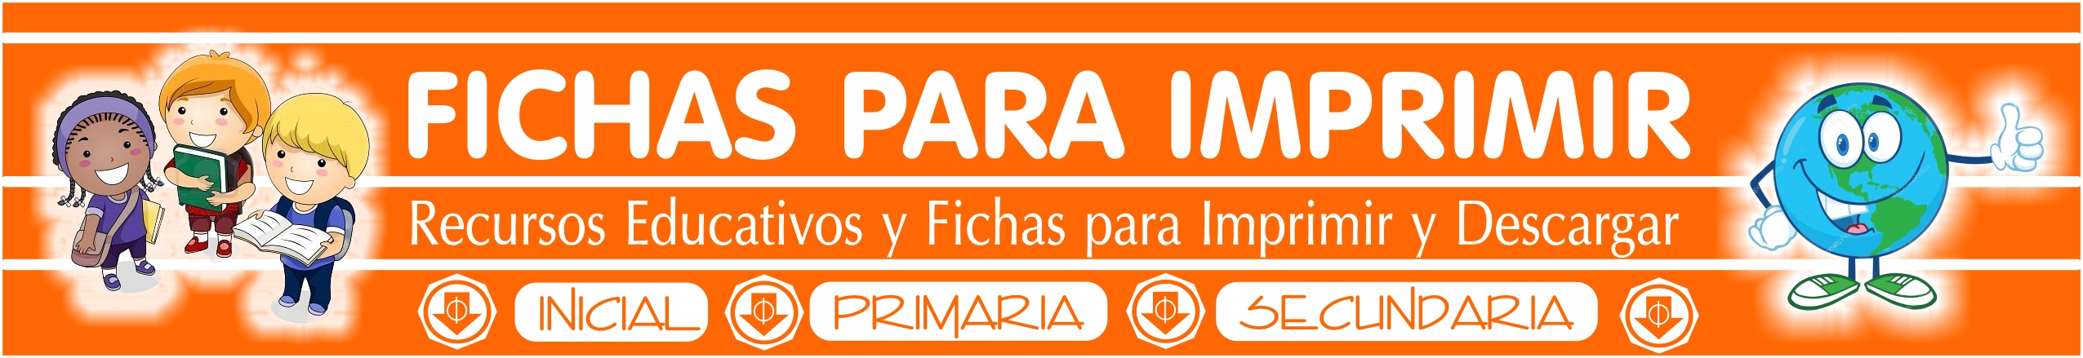

1. Lee y entona la canción:

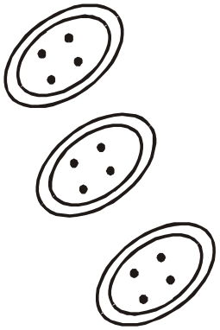
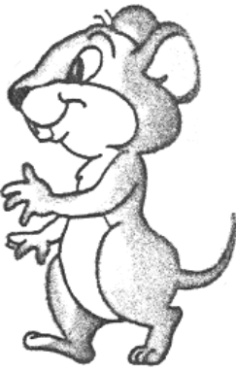
Bajo un botón tón tón,
que encontró Martín tín tín,
había un ratón tón tón,
¡Ay qué chiquitín tín tín!
¡Ay qué chiquitín tín tín!,
era el ratón tón tón,
que encontró Martín tín tín
debajo de un botón tón tón.

2. Colorea con el mismo color las palabras que rimen entre sí:

pato girasol camión

ventana paleta vela

candela zapato campana

canción maleta tornasol

3. Escribe tres palabras que rimen con:

 ____________ ____________ _____________
____________ _____________ _____________
____________ _____________ ____________
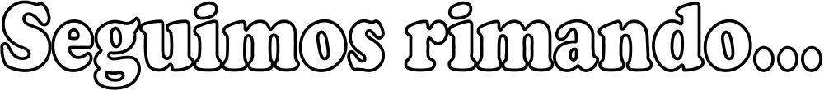
1. Completa las rimas con las palabras correctas.

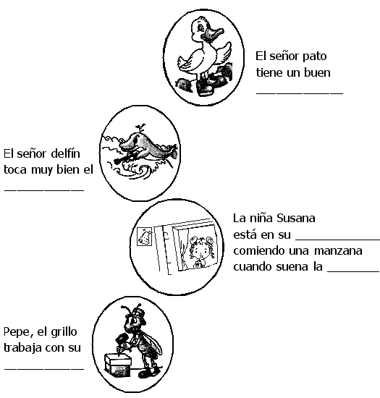

2. Ahora, crea una rima y luego dibújala. ¡Tú puedes!...

___________________________
___________________________
___________________________

Escribimos poemas
1. Lee el siguiente poema:
El Gato
No hay como el gato Cuando oye ruidos
de mi casita, por los rincones,
¡vaya unos ojos, es el Herodes
y una colita! de los ratones.

Cuando estoy triste, No hay como el gato
mira y me llama de mi casita,
y de un saltito ¡vaya unos ojos,
sube a mi cama. y una colita!

Besa mi cara, Teodoro Palacios
lame mis cejas, (peruano)
y un run run manso
da a mis orejas.

2. Encierra de color rojo las palabras que riman en el poema "El gato".

3. Completa: * Este poema tiene ______ estrofas.
* Cada estrofa tiene ______ versos.

4. Completa cada estrofa con uno de los versos que están en la tabla.

está solita en la rama. voy con él a navegar.

se sienta en la mesa. dibuje un garabato.

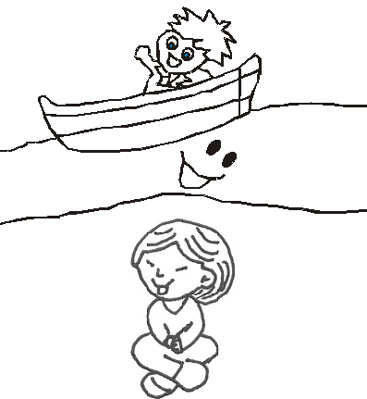
• Tranquilo sobre el mar

___________________

• Con cara de traviesa

___________________

1. Vamos a aprender estas lindas poesías con alegría y amor:

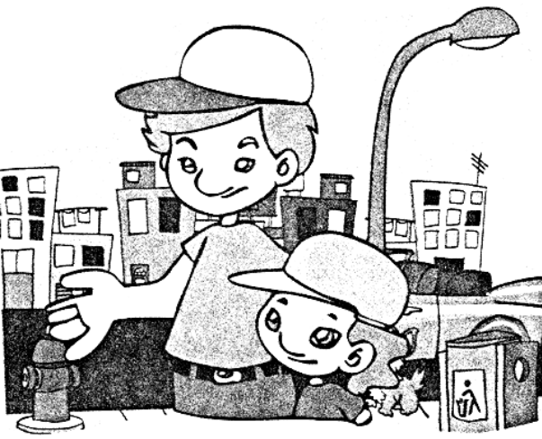
A papá

Quiero a mi padre
porque ennoblece
con su trabajo todo mi hogar.

Siembra cariño,
siembra ternura,
¡Cómo nos brinda
amor y paz!
Malena Bottino
(argentina)
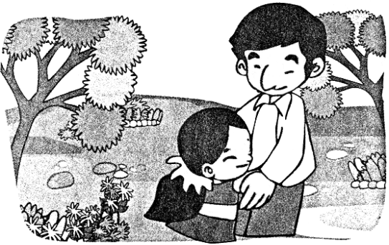
Papito querido, en este día,
vengo a ofrecerte mi corazón;
hoy a los padres todos festejan
con gran cariño, con gran amor.
Poder quisiera darte mil cosas,
pero no puedo, chiquita soy;
pero mil besos y mil abrazos
padre querido, te daré hoy.

Anónimo

2. Ahora, escribe una linda poesía a Papá y dibújala.


